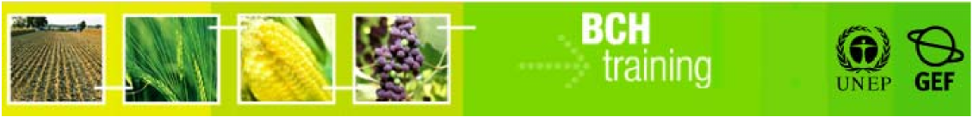

**Un Guide de l’Utilisateur pour le Portail Central du Centre d’Echange sur la Prévention des Risques Biotechnologiques**

**“Utiliser le CEPRB pour les tâches des Douanes et de Contrôle aux Frontières”**

octobre 2012

**GRANDES LIGNES DU MANUEL**

1. Introduction au Manuel 3

2. Le Protocole de Cartagena sur la Prévention des Risques Biotechnologiques de la Convention sur la Diversité Biologique 4

2.1. Introduction au Protocole de Cartagena sur la Prévention des Risques Biotechnologiques 4

2.2. Le rôle des douanes et des agents de contrôle aux frontières dans la mise en œuvre du Protocole 5

3. Les Agents des Douanes et le CEPRB 9

4. Activités Spéciales et Ressources sur le Centre d’Echange pour la Prévention des Risques Biotechnologiques 14

4.1. Portail sur la manipulation, le transport, emballage et identification des organismes vivants modifiés 14

4.2. Publications et autres documents de sensibilisation sur le Protocole de Cartagena sur la prévention des risques biotechnologiques 15

4.3. Liens rapides OVM 15

4.4. Initiative Douanes Vertes 16

# Introduction au Manuel

**Ce que vous allez apprendre dans ce Manuel:**

Ce manuel fournit une brève introduction au Protocole de Cartagena sur la prévention des risques biotechnologiques, donne un aperçu des éléments clés du Protocole d’un intérêt aux agents des douanes, décrit les rôles des agents des douanes dans la mise en œuvre du Protocole et guide les utilisateurs dans la façon d'accéder à l'information dans le Centre d’Echange sur la Prévention des Risques Biotechnologiques qui est important pour les agents des douanes et de contrôle aux frontières.

**Contexte**:

Le Projet du PNUE-FEM pour le renforcement des capacités pour une participation efficace dans la prévention des risques biotechnologiques (BCH-I), en collaboration avec le Secrétariat de la Convention sur la diversité biologique (CDB), a préparé un programme de formation modulaire vise à fournir un guide pratique «comment faire » pour les pays pour les aider à apprendre, comprendre, utiliser et mettre en place un accès national au CEPRB. Le module de formation a été mis à jour plus tard dans le projet PNUE-FEM pour l'amélioration continue du renforcement des capacités pour une participation efficace au Centre d'échange (BCH-II). Il a été conçu pour être flexible et est adaptée aux divers besoins des différents pays, ce qui leur permet de choisir les outils les plus utiles à leurs situations, besoins et priorités. Le programme de formation est divisé en plusieurs manuels, chacun abordant un élément du CEPRB.

**Public**

##### Ce manuel est destiné à guider les agents des douanes et de contrôle à la frontière, utilisateurs du CEPRB à différents niveaux. Il est conçu pour un public non technique avec peu ou aucune connaissance du Protocole de Cartagena sur la prévention des risques biotechnologiques et le CEPRB, mais ayant besoin d’accéder aux données et utiliser le CEPRB.

**But**

Lors de la quatrième réunion de l'organe directeur du Protocole, les Parties ont demandé plus de renforcement de capacités, avec une attention particulière aux intervenants ciblés (par exemple, les services des douanes et les inspecteurs phytosanitaires) (décisions BS-IV / 2 et BS-IV / 5) . Ce manuel a été rédigé en réponse à cette demande. Le manuel complète le Guide général de l'utilisateur au portail central du Centre d'échange, mettant l'accent sur ​​les questions qui revêtent un intérêt particulier pour les douanes et le contrôle aux frontières.

# Le Protocole de Cartagena sur la Prévention des Risques Biotechnologiques de la Convention sur la Diversité Biologique

|  |  |
| --- | --- |
| cámara | VUE D’ENSEMBLE  Le Protocole de Cartagena sur la prévention des risques biotechnologiques est un traité international qui fixe des règles pour l'utilisation sans danger des organismes vivants modifiés issus de la biotechnologie moderne. Le Protocole établit des procédures pour la prise de décisions pour l'importation et l'exportation de ces organismes. |

## Introduction au Protocole de Cartagena sur la Prévention des Risques Biotechnologiques

Le Protocole de Cartagena sur la prévention des risques biotechnologiques à la Convention sur la diversité biologique («le Protocole») est un traité international régissant les mouvements d'organismes vivants modifiés (OVM) résultant de la biotechnologie moderne d'un pays à un autre. Il a été adopté le 29 Janvier 2000, un avenant à la Convention sur la diversité biologique et est entré en vigueur le 11 Septembre 2003. Plus de 160 pays sont parties au Protocole à lace qui signifie, qu'ils ont accepté d'être liés par ses termes.

Le protocole a été négocié dans le contexte que de nombreux pays ne disposent pas de systèmes réglementaires en place pour régir l'introduction d'organismes vivants modifiés. Ces pays craignent que les nouveaux organismes puissent être importés sur leurs territoires et introduits dans l'environnement sans leur approbation préalable ou même sans qu’ils ne se rendent compte que ce qui se passait. De nombreux pays étaient également préoccupés par les impacts possibles des organismes vivants modifiés susceptibles pouvaient avoir sur l'environnement. Ces préoccupations concernaient le potentiel pour les OVM de devenir nuisibles, de supplanter et remplacer les espèces sauvages apparentées, afin d'accroître la dépendance aux pesticides ou à étendre leurs gènes introduits aux mauvaises herbes apparentées, ce qui pourrait créer de «super mauvaises herbes».

Les pays ont donc cherché un traité international qui pourrait les aider à prendre des décisions sur les organismes vivants modifiés. Le résultat a été le Protocole de Cartagena sur la prévention des risques biotechnologiques.

L'objectif du protocole, en conformité avec l'approche de précaution, est de contribuer à assurer un degré adéquat de protection dans le domaine du transfert, la manipulation et l'utilisation des organismes vivants modifiés résultant de la biotechnologie moderne qui peuvent avoir des effets défavorables sur la conservation et l'utilisation durable de la diversité biologique, en tenant compte également des risques pour la santé humaine, précisément en l'accent sur les mouvements transfrontières.

Un organisme vivant modifié est défini dans le Protocole de Cartagena sur la prévention des risques biotechnologiques comme tout organisme vivant possédant une combinaison de matériel génétique inédite obtenue par recours à la biotechnologie moderne. Dans le langage courant, les OVM sont généralement considérés comme la même chose que les OGM (organismes génétiquement modifiés), mais les définitions et interprétations du terme OGM sont très diverses. Le Protocole est un accord environnemental et il utilise le terme organismes vivants modifiés car ce sont les organismes qui peuvent pénétrer dans l'environnement et avoir un impact sur la biodiversité.

D’une manière générale, un OVM est fait en prenant un gène (un fragment d'ADN) d'un organisme qu’on insère dans l'ADN d'un autre organisme. Les scientifiques cherchent des gènes qui correspondent aux caractéristiques souhaitées. En insérant ces gènes dans d'autres organismes, les scientifiques peuvent créer des organismes qui affichent les traits codés par le gène. La plupart des organismes vivants modifiés qui ont été développés à ce jour sont des cultures agricoles qui ont des gènes qui les rendent résistantes à certains insectes ou tolérantes à différents herbicides. Des exemples de cultures génétiquement modifiées sont celles de maïs, soja, coton et canola. Ces cultures sont actuellement les organismes vivants modifiés les plus largement commercialisés et sont donc les OVM les plus susceptibles que les agents des douanes et de contrôle aux frontières peuvent rencontrer dans leur travail. D'autres types d'organismes génétiquement modifiés qui sont en cours de développement comprennent le saumon modifié pour se développer plus rapidement et les moustiques modifiés afin de réduire l'incidence de la dengue.

Le Protocole établit diverses règles et procédures pour réglementer les mouvements transfrontières d'organismes vivants modifiés. Ceux-ci visent à garantir que les OVM ne nuisent pas à la diversité biologique et la santé humaine. Le Protocole vise à assurer la sécurité des organismes vivants modifiés et non pas à interdire leur commerce.

Le Protocole établit également un système d'échange d'information connu sous le nom "Centre d'échange sur la Prévention des Risques Biotechnologiques" (CEPRB). Les Parties au Protocole sont tenues de partager certains types d'informations et de décisions par le biais du Centre d'échange. Le CEPRB sera également utile pour le travail des douanes et des agents de contrôle aux frontières et à leurs rôles dans la mise en œuvre du Protocole. Plus d'informations sur ces fonctions est prévue dans la prochaine section. Le chapitre 2 de ce guide inclut plus de détails sur le Centre d'échange et des exercices sur la façon de rechercher des principales catégories d'information.

## Le rôle des douanes et des agents de contrôle aux frontières dans la mise en œuvre du Protocole

Le commerce des produits écologiquement sensibles comme les OVM est un défi mondial croissant. Il ya une nécessité d'une coopération internationale pour surveiller et contrôler le mouvement transfrontalier de ces produits dans le but de protéger l'environnement et la santé humaine. Agents des douanes et protection des frontières ont un rôle crucial à jouer pour relever le défi.

Un pays importateur d’OVM peut souhaiter s'assurer qu'il a approuvé les OVM contenus dans un envoi à l'utilisation prévue afin d'atteindre l'objectif du Protocole.

Pour ce faire:

1. La documentation qui accompagne une expédition qui contient des OVM doit identifier l’expédition en tant que telle.
2. L’échantillonnage des expéditions et la détection de tout OVM qui y sont contenues peuvent être utilisé pour vérifier la documentation.
3. The documentation et la détection des OVM dans une cargaison peuvent être utilisées pour vérifier si l'autorité nationale compétente a approuvé les OVM destinés à leur utilisation prévue dans le pays.

Les Agents des douanes et de contrôle aux frontières ont quatre rôles à jouer dans le cadre du Protocole:

1. Vérifier que les informations d'identification nécessaires ont été fournies dans la documentation qui l'accompagne
2. Inspecter les expéditions entrantes d'OVM
3. Vérifier que les OVM pour l'importation ont reçu les approbations nécessaires
4. Détecter les mouvements transfrontières non intentionnels ou illicites
5. *Vérifier* *que les informations d'identification nécessaires ont été fournies dans la documentation* qui *l’accompagne*

Le protocole fixe des exigences relatives aux renseignements qui doivent être inclus dans la documentation qui accompagne les mouvements transfrontières d'organismes vivants modifiés. Ces exigences peuvent être trouvées dans l'article 18 du Protocole ainsi que dans les décisions connexes de la Conférence des Parties agissant comme réunion des Parties au Protocole (l'organe directeur du Protocole). Les exigences d'information varient en fonction de l'utilisation prévue de l'OVM. Le protocole établit une distinction entre les différentes utilisations prévues des organismes vivants modifiés parce que les différents usages présentent des risques différents pour la biodiversité.

La documentation accompagnant les OVM destinés à être introduits intentionnellement dans l'environnement doit:

* Identifier clairement le contenu des OVM et décrire brièvement les organismes (par exemple, le nom et les traits concernés ou les caractéristiques de l'organisme, son identifiant unique)
* préciser tout exigence relative à la manipulation sans danger, au stockage, au transport et à l'utilisation
* indiquer le nom et l'adresse de l'importateur et de l'exportateur
* fournir un point de contact en cas d'urgence
* contenir une déclaration que le mouvement est conforme aux dispositions du Protocole applicables à l'exportateur
* fournir des informations complémentaires, le cas échéant, tels que le nom commercial, la classe de risque et l'approbation d'importation de l'OVM.

La documentation accompagnant les OVM utilisés directement pour l'alimentation humaine ou animale, ou à être transformés (OVM-AHAT) doit clairement préciser:

* que l'expédition «contient des OVM-AHAT" où l'identité de l'OVM est connue
* que l'expédition «peut contenir un ou plusieurs OVM-AHAT" où l'identité de l'OVM n'est pas connue
* que les OVM ne sont pas destinés à être introduits dans l'environnement
* les noms communs, scientifiques et commerciaux des OVM
* le code de l'événement de transformation ou de son identifiant unique (le cas échéant)
* l'adresse Internet du Centre d'échange pour plus d'informations.

La documentation qui accompagne les OVM pour utilisation en milieu confiné doit:

* identifier clairement le contenu comme étant des OVM et indiquer qu'ils sont «destinés à être utilisés en milieu confiné"
* indiquer le nom et l'adresse du destinataire, de l'exportateur et de l'importateur
* préciser les exigences relatives à la manipulation sans danger, au stockage, au transport et l'utilisation
* fournir, le cas échéant, des informations complémentaires tels que le nom commercial de l'OVM, les traits nouveaux ou modifiés, l'événement de transformation, la classe de risque, l'utilisation et tout autre code d'identification unique.

### Où pourront les douaniers trouver des informations sur les OVM dans les documents d'expédition*?*

Les Parties au Protocole n'ont pas adopté un document autonome pour accompagner les expéditions d'OVM. À la place, les informations qui doivent être fournies seront incluses dans types actuels de documents d'expédition tels que les factures, les connaissements, les voies, etc. La pratique de l'industrie du commerce de céréales est d'inclure les informations requises dans la facture comme c'est le seul document qui accompagne tous les envois.

### Inspecter les livraisons d'OVM

Quand une cargaison d'OVM arrive à une frontière ou au point de contrôle douanier, les agents des douanes doivent suivre les règles et les procédures de leur pays concernant l'inspection de la cargaison afin de vérifier son contenu et de recouper avec la documentation qui l'accompagne.

Il n'est généralement pas possible de distinguer visuellement un organisme vivant modifié d'un organisme classique de manière à vérifier le contenu d'un envoi, il faudra prélever un échantillon de l'expédition et le test pour déterminer, le cas échéant, les OVM qu'il contient.

Le Protocole ne fixe pas d'exigences spécifiques pour les méthodes d'échantillonnage et de détection des expéditions d'OVM. Les pays devront établir leurs propres règles et procédures sur la façon de recueillir un échantillon d'une expédition et sur les procédures de test à suivre pour déterminer si un échantillon contient des OVM et si oui, quels OVM et en quelle quantité. Les agents des douanes auront à la frontière probablement besoin de coopérer avec d'autres organismes gouvernementaux impliqués dans ce type de travail, par exemple, les inspecteurs de la santé ou phytosanitaires et des laboratoires associés.

Les agents des douanes doivent également s'assurer que les expéditions d'OVM sont manipulés, stockés et emballés conformément à toutes les exigences applicables précisées dans les documents d'expédition..

### *Vérifier que* *les OVM destinés à* *l'importation* *ont* *reçu les autorisations nécessaires*

Soit sur la base des OVM identifiés dans le document d'expédition soit sur la base des OVM identifiés au moyen de tests, les agents des douanes peuvent utiliser le Centre d'échange pour vérifier si ces organismes ont reçu les autorisations nécessaires pour l'importation dans leur pays.

Au point i ci-dessus, les informations à inclure dans la documentation accompagnant les OVM destinés à différents types d'utilisations fait référence à des «identifiants uniques» ou des «codes d'identification unique ». À ce jour, seul un système d'identification unique a été développé: les identifiants uniques pour les plantes transgéniques de l'Organisation de Coopération et de Développement Economiques (OCDE).  
  
L’identifiant unique de l’OCDE est un simple code alphanumérique qui est donné à chaque plante vivant modifié qui est approuvée pour une utilisation commerciale. Les développeurs de plantes transgéniques sont ceux qui attribuent l'identifiant unique d'un nouveau type de plante modifiée.

Dans ce système, un identificateur unique est un code à 9 chiffres composé de trois éléments séparés par des tirets:

* 2 ou 3 caractères alphanumériques pour désigner le demandeur
* 5 ou 6 caractères alphanumériques pour désigner l'événement de transformation
* 1 chiffre numérique pour vérification.

Exemple: MON-00810-6 est l'identifiant unique pour le maïs YieldGard de Monsanto, une variété de maïs qui a été modifié pour être résistant à un insecte ceratine, la pyrale du maïs.

Comme nous le verrons dans le chapitre 2, ci-dessous, nous pouvons utiliser les identifiants uniques comme un moyen simple pour chercher dans le CEPRB des informations et des décisions des pays sur l'OVM.

### *Détecter* *les mouvements transfrontières* *non intentionnels ou illicites*

Le Protocole traite également des mouvements transfrontières non intentionnels et illicites.

Les mouvements transfrontières non intentionnels pourraient se faire par des moyens tels que le flux de gènes dans le cadre des processus naturels de reproduction de plantes ou de contamination accidentelle due à un déversement tandis qu'un envoi est en transit. Pour aider à prévenir les mouvements transfrontières non intentionnels, les agents des douanes doivent suivre les exigences relatives à la manipulation, au stockage, au transport et à l'utilisation des OVM qui doivent être indiquées dans les documents d'expédition. En cas de déversement ou si vous détectez un mouvement transfrontière non intentionnel, vous devez contacter l’autorité nationale compétente de votre pays en vertu du Protocole (voir l'exercice dans le chapitre 2 sur la façon de trouver leurs coordonnées dans le CEPRB.)

Le protocole définit un mouvement transfrontière illicite d'un OVM comme un mouvement transfrontière qui est réalisé en contrevenant aux mesures nationales d'application du Protocole (article 25). Les agents des douanes doivent être familiarisés avec les lois nationales de prévention des risques biotechnologiques afin de savoir ce qui constitue un mouvement transfrontière illicite. Si vous détectez un mouvement transfrontière illicite, vous devez immédiatement en informer l’autorité nationale compétente de votre pays. Les Parties au Protocole ont l'obligation de mettre à la disposition du CEPRB les informations concernant les cas de mouvements transfrontières illicites qui les concernent.

# Les Agents des Douanes et le CEPRB

|  |  |
| --- | --- |
| cámara | VUE D’ENSEMBLE  La Centre d'échange pour la Prévention des Risques Biotechnologiques est un mécanisme mis en place par le Protocole de Cartagena sur la prévention des risques biotechnologiques afin de faciliter l'échange d'informations sur les organismes vivants modifiés et aider les Parties à s'acquitter de leurs obligations en vertu du Protocole. |

Le Centre d'échange pour fournit un accès global à une variété d'informations scientifiques, techniques, environnementales, juridiques et des informations sur le renforcement de capacité, dans les six langues des Nations Unies (anglais, arabe, chinois, espagnol, français, russe et espagnol). Le CEPRB est gratuit et accessible à tous.

Le CEPRB peut être consulté à: <http://bch.cbd.int>. La Figure 1 montre la page d'accueil ou le «portail central» du CEPRB.

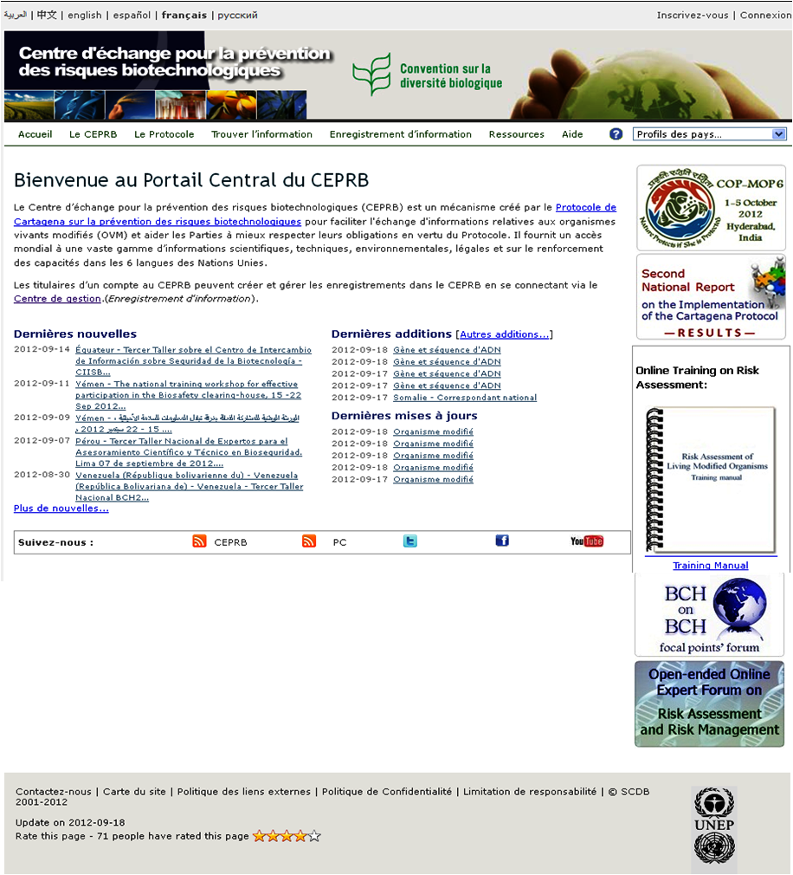

Figure 1 Le Portail Central du CEPRB

Les informations dans le CEPRB sont organisées en deux catégories: a) **les Dossiers** **Nationaux** présentés par les gouvernements comme demandé par l'article 20 du Protocole et b) **les** **Dossiers de** **Référence** qui sont soumis par les utilisateurs généraux du CEPRB.

* Les types les plus courants d'informations que les agents des douanes sont susceptibles d'avoir besoin de trouver dans le CEPRB sont les suivantes: les coordonnées des autorités nationales
* Les décisions nationales quant à savoir si oui ou non l'importation d'OVM spécifiques est autorisée.

|  |  |
| --- | --- |
| mouse | Exercice 1: Trouver un correspondant national |

|  |  |
| --- | --- |
| huellas | Exercice 1: Solution  À partir de la section «Trouver l'information» du CEPRB, choisir la base de données « Correspondants nationaux ». Puis entrez vos critères de recherche et cliquez sur le bouton «Recherche». La figure 1 montre un exemple de recherche de l’autorité nationale compétente de l'Inde. |

Figure 2 Recherche de Correspondants Nationaux

Le résultat de la recherche doit être une liste d'un ou plusieurs enregistrements. Vous pouvez alors cliquer sur les dossiers pour trouver les coordonnées et les détails que vous recherchez.

Comme il est décrit à la section B ci-dessus, l'un des rôles des agents des douanes dans le protocole est de vérifier que les OVM destinés à l'importation ont reçu les autorisations nécessaires. Une fois que vous savez ce que sont les OVM dans une expédition - soit par les informations d'identification fournies dans les documents d'accompagnement soit par le biais d'échantillonnage et de détection - vous pouvez utiliser ces informations pour chercher dans le CEPRB les décisions des pays.

Dans de nombreux cas, les livraisons de plantes vivantes génétiquement modifiées, y compris les céréales et les graines, seront identifiées dans les documents d'expédition à travers leur identifiant unique. Un aperçu du système actuel d'identifiants uniques pour les plantes transgéniques ont été fournis dans le chapitre 1. Nous pouvons utiliser ces identifiants uniques comme un moyen facile de recherche sur le BCH

|  |  |
| --- | --- |
| mouse | Exercice 2: Trouver la décision d'un pays sur un OVM par la recherche de l'identifiant unique |

|  |  |
| --- | --- |
| huellas | Exercice 2: Solution  À partir de la section «Trouver l'information» du CEPRB, pour chercher, choisissez la base de données «OVM, gènes ou organismes ». Dans le premier menu déroulant «Registres», choisissez l'option « Registre d’Identifiants uniques d’OVM (OVM-Idu) ». Sous la rubrique «Type d'organisme vivant modifié», choisir « filtre par identifiant unique ». Un nouveau menu déroulant s'affiche dans lequel vous trouverez une liste de tous les identifiants uniques qui ont été mis à la disposition du Centre d'échange. Sélectionnez l'identifiant unique que vous recherchez et cliquez sur «Rechercher». La figure 3 montre un exemple de recherche pour MON-00810-6, l'identifiant unique pour le maïs YieldGard de Monsanto. |

Figure 3 – Chercher les informations

Le résultat de la recherche doit être l'enregistrement pour le maïs YieldGard. Cliquer sur ​​le dossier vous amènera à une page fournissant plus d'informations sur l'OVM. Cela inclut une section sur les méthodes de détection. En haut de l'enregistrement, vous pouvez choisir d'afficher les «décisions sur l'OVM ». Cela vous amènera à un tableau des pays qui ont pris une décision sur cet OVM spécifique et qui ont soumis la décision au CEPRB, comme vous pouvez le voir sur la Figure 4.

Figure 4 Décisions

Une boîte verte avec la lettre «i» dedans fournit un lien à la décision du pays et indique le type d'utilisation de l’OVM qui est considéré dans la décision, à savoir si c'est pour un usage domestique de l'OVM, pour l'alimentation humaine ou animale ou pour la transformation ; l'importation pour l'alimentation humaine ou animale ou la transformation; dissémination dans l'environnement, ou autre. Cliquer sur ​​la case verte vous conduira à l'enregistrement de la décision où vous pouvez voir le résultat de la décision, à savoir si oui ou non l'importation ou l'utilisation de l'OVM a été approuvée et s'il ya des conditions à son approbation.

Dans certains cas, vous verrez que le dossier est surligné en jaune. Cela signifie que le classement est en attente parce que le dossier ne précise pas quelle utilisation de l'OVM a été considérée dans la décision. Un lien est disponible pour accéder à la décision.

Une chose à noter cependant, est que parce que le système d'identifiants uniques ne s'applique qu'aux plantes, si une expédition contient un autre type d'OVM comme un poisson ou un micro-organisme, les documents d'accompagnement ne contiennent qu'un identifiant unique et les agents des douanes devront chercher les décisions de leur pays en utilisant d'autres fonctions de recherche du CEPRB. D’autres façons de chercher des décisions comprennent le filtrage par nom commun de l'organisme ou par l'accès au profil d'un pays pour voir toutes les décisions prises par ce pays.

# Activités Spéciales et Ressources sur le Centre d’Echange pour la Prévention des Risques Biotechnologiques

|  |  |
| --- | --- |
| cámara | VUE D’ENSEMBLE  Les activités spéciales et les ressources sur le BCH utiles pour les agents des douanes comprennent:   * le Portail sur la manutention, le transport, emballage et identification des organismes vivants modifiés * des publications et matériels de sensibilisation sur le Protocole de Cartagena sur la prévention des risques biotechnologiques * des liens rapides OVM * Des matériels de formation * L'Initiative Douanes Vertes |

## Portail sur la manipulation, le transport, emballage et identification des organismes vivants modifiés

Ce portail accueille les débats en cours et de travail sur la manipulation, le transport, l'emballage et l'identification des organismes vivants modifiés au titre du Protocole de Cartagena sur la prévention des risques biotechnologiques.

Le portail comprend une section pour les fonctionnaires des douanes où les documents supplémentaires et des ressources documentaires sont disponibles. Beaucoup de ces matériels proviennent d'une série d'ateliers de formation de formateurs sur l'identification et la documentation des organismes vivants modifiés au titre du Protocole de Cartagena sur la prévention des risques biotechnologiques qui ont été organisés entre 2009 et 2011. Les documents fournissent des informations supplémentaires sur le protocole et le CEPRB, l'échantillonnage, la détection et l'identification des organismes vivants modifiés et les expériences nationales ayant des mouvements transfrontières d'OVM. L'information est disponible sur :

<http://bch.cbd.int/onlineconferences/portal_art18/htpi_customs.shtml>.

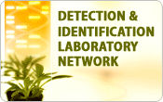Le portail comprend également un réseau électronique de détection d’OVM et laboratoires d'identification. Des activités et des discussions sont en cours dans le cadre de ce réseau afin de permettre le partage d'informations et d'expériences entre les laboratoires et pour faciliter l'identification des organismes vivants modifiés.

|  |  |
| --- | --- |
| mouse | Exercice 3: Trouvez des laboratoires de détection et d'identification d'OVM dans votre région |

|  |  |
| --- | --- |
| huellas | Exercice 3: Solution   1. À la page d'accueil du CEPRB, sélectionnez «Organisations» dans le menu déroulant *Trouver l’Information*. 2. Sélectionnez votre groupe régional dans le champ de recherche *Sélectionnez une région* puis "laboratoire pour la détection et l'identification des OVM" dans le champ de recherche *Type d’organisation*.   3. Appuyer sur le bouton Rechercher. |

## Publications et autres documents de sensibilisation sur le Protocole de Cartagena sur la prévention des risques biotechnologiques

Diverses publications sur le protocole ont été préparées. Il s'agit notamment de:

* De fiches d'information et de bannières sur différents aspects du Protocole: <http://bch.cbd.int/protocol/cpb_factsheets.shtml>
* Une série de vidéos sur la chaîne YouTube du CEPRB: <http://www.youtube.com/user/bchcpb>
* Un numéro de la Série technique de biosécurité sur les «Normes pour les envois d'organismes vivants modifiés »” : <http://bch.cbd.int/protocol/cpb_technicalseries.shtml>

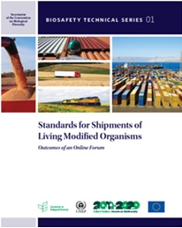

Le numéro de la série technique sur les «Normes pour les envois d'organismes vivants modifiés» de la prévention des risques biotechnologiques comprend un résumé des normes et des processus de normalisation associés à la manipulation, au transport, à l'emballage et à l'identification des OVM, y compris dans le cadre de la Commission du Codex Alimentarius, de la Convention internationale pour la protection des Plantes, des recommandations des Nations Unies relatives au transport des marchandises dangereuses, au Règlement type et de l'Organisation mondiale des douanes.

## Liens rapides OVM

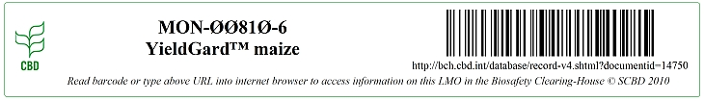

Les liens rapides d'OVM sont des fichiers de petites images, qui peuvent être facilement copiées et collées, qui identifient un OVM à travers son identifiant unique, son nom commercial et un lien vers le CEPRB donnant accès à des informations sur cet OVM est disponible (par exemple les caractéristiques de l'OVM, les décisions nationales, l'évaluation des risques, etc.) Grâce aux liens rapides OVM, la page du CEPRB est facilement accessible soit par balayage du code à barres soit en tapant l'URL dans un navigateur Web. Les liens rapides sont disponibles pour téléchargement sur<http://bch.cbd.int/resources/quicklinks.shtml>. Vous pouvez également visionner une vidéo pour plus d'informations sur les liens rapides et comment ils peuvent être utilisés.

|  |  |
| --- | --- |
| mouse | Exercice 4: Trouver un lien rapide maïs MON-ØØ81Ø-6 - YieldGard |

|  |  |
| --- | --- |
| huellas | Exercice 4: Solution  1. À partir de la page d'accueil CEPRB, sélectionnez "Liens rapides OVM» dans le menu déroulant « Ressources »  2. Une fois que vous avez atteint «liens rapides OVM", sélectionnez "MON-ØØ81Ø-6 - YieldGard ™ maize» dans «liens rapides OVM » du menu déroulant, pour le téléchargement. |

## Initiative Douanes Vertes

L'Initiative Douanes vertes est un partenariat d'organisations internationales qui coopèrent pour empêcher le commerce illicite des produits écosensibles et pour faciliter le commerce légal de ces derniers.  
Son objectif est de renforcer la capacité des douanes et autres responsables concernés pour surveiller et faciliter le commerce légal et pour détecter et prévenir le commerce illicite des produits écologiquement fragiles et couverts par les conventions et les accords environnementaux multilatéraux. Il s'agit notamment de substances appauvrissant la couche d'ozone, des produits chimiques toxiques, des déchets dangereux, des espèces menacées et des organismes vivants modifiés.

Le Protocole de Cartagena sur la prévention des risques biotechnologiques est l'un des partenaires de l'Initiative Douanes vertes. Un certain nombre d'outils ont été développés par l'Initiative Douanes vertes. Ceux-ci comprennent un guide sur les accords multilatéraux sur l'environnement, une vidéo de présentation sur l'Initiative ainsi que d'autres documents de formation de différents partenaires. Ces documents sont disponibles sur le site Internet des douanes vertes: http://www.greencustoms.org ainsi que par l'intermédiaire du Centre d'échange.